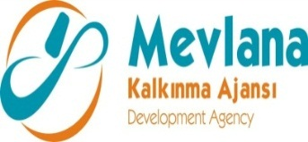

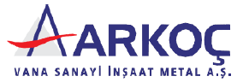

İHALE SONUÇ BİLDİRİMİ

“TÜBİTAK Destekli Geliştirilen Klape Kapamalı Hidrolik Kontrollu Vananın Ticarileştirilmesi” projesi “Test Standı” mal alım ihalesi gerçekleştirilmiştir. İhaleye en uygun teklif vererek iş ihale edilen ve sözleşme imzalanan firma aşağıda belirtilmiştir.

Sözleşme Makamı | ARKOÇ METAL ILETISIM VANA PIK DÖKÜM INS. SAN. VE TİC. A.Ş.
Proje Adı | TÜBİTAK Destekli Geliştirilen Klape Kapamalı Hidrolik Kontrollu Vananın Ticarileştirilmesi
İhale Tarihi | 11.09.2013
İhale Usulü | Açık İhale
Geçerli Teklif Adedi | 1
Kazanan İstekli | KONDÖKSAN DÖKÜM SAN. VE TİC. LTD. ŞTİ.
Sözleşme Bedeli | 80.000,00 TL

Kamuoyuna saygıyla duyurulur.
11/09/2013

